
万 维 机 电
WonWay Mechatronics

KC01系列
矿用本安型人机界面安装说明书

注意：本说明书内容若有变更，恕不另行通知。请谅解！

淮南市万维机电有限公司
安徽理工大学工矿自动化设备研究所
地址：淮南市经济技术开发区水厂路15号12栋
电话：0554-2121357 传真：0554-2121855
网址：www.wonwayjd.com 邮箱：maplc02@163.com
业务QQ：13956449246 技术QQ: 231101459

一、产品简介
KC01系列矿用本安型人机界面是一款以《煤矿安全规程》为依据、在电路设计原理上严格执行GB3836.1-2010与GB3836.4-2010标准、具有矿用本质安全特性的通用型人机界面。该产品具有工业人机界面的所有功能，符合“矿用本质安全型设备”的规定，在煤尘、瓦斯等危险环境中不需要采取任何隔爆措施，可以直接在本安腔体中使用。
二、使用说明
● 安装要求：请依照手册指定的方式安装人机界面，以避免可能导致的设备损坏。
● 配线要求：注意供电电压的使用范围，超出范围电源的接入，将可能导致运行不稳定，严重的可能导致设备损坏。
● 操作要求：KC01系列人机界面需配合编辑软件设计工程，未经二次开发设计的人机界面，不会正常运行；
● 编辑软件：
KC01-43T、KC01-70T、KC01-102T的编辑软件为HMI Builder；KC01-815L的编辑软件为LCD240Builder。
● 基本检测：
定期检查人机接口与设备的连接处的螺丝是否松动；电源指示灯是否显示；通讯指示灯是否正常；面板是否损坏。
三、使用环境
环境温度：-20～40℃、相对湿度：<96%RH（+25℃时）、大气压力：80～110kPa在有甲烷、煤尘爆炸性混合物的煤矿井下使用。
四、抗干扰
干扰电源：AC1000VP-P；脉冲周期：11us；持续时间：1ns。
五、耐压
AC500V 20m小于1分钟（电源端子与FG端子间）。
六、耐振动
符合IEC61131-2标准；振动场合：10Hz-57Hz 0.075mm.57Hz-150Hz 9.8m/s2。
七、耐静电
符合IEC61000-4-2标准；接触放电：4KV；空气放电：8KV。
八、容许瞬停时间
5ms以下。
九、产品规格
产品型号 |  | KC01-815L | KC01-43T | KC01-70T | KC01-102T
防爆型式及标志 |  | 矿用本质安全型 ExibI | 矿用本质安全型 ExibI | 矿用本质安全型 ExibI | 矿用本质安全型 ExibI
本安参数 |  | Ui：DC15.5V；Ii：140mA； Ci：0uF； Li：0mH | Ui：DC24.5V；Ii：90mA； Ci：0uF； Li：0mH | Ui：DC24.5V；Ii：165mA； Ci：0uF； Li：0mH | Ui：DC24.5V；Ii：270mA； Ci：0uF； Li：0mH
供电电压及功率 |  | DC12V～DC24V；＜3W | DC12V～DC24V；＜3W | DC12V～DC24V；＜5W | DC12V～DC24V；＜7W
显示操作 | 显示尺寸及色彩 | 5.7英寸蓝底白字 | 4.3英寸真彩TFT | 7.0英寸真彩TFT | 10.2英寸真彩TFT
显示操作 | 分辨率 | 15汉字×8行 | 480×272 pixels | 800×480 pixels | 800×480 pixels
显示操作 | 有效显示尺寸 | 108.0W×58.0Hmm | 95.0W×54.0Hmm | 152.0W×91.0Hmm | 219.6W×131.8Hmm
显示操作 | 操作方式 | 17只不锈钢按键 | 高精度电阻网络触摸屏 | 高精度电阻网络触摸屏 | 高精度电阻网络触摸屏
外  部  接  口 | 串行接口（COM1） | 3芯插拔端子 | RS232/RS485/RS422 | RS232/RS485/RS422 | RS232/RS485/RS422
外  部  接  口 | 扩展串口（COM2） | 无 | 无 | RS232/RS485 | RS232/RS485
外  部  接  口 | USB HOST/DEVICE | 无 | 有 | 有 | 有
外  部  接  口 | 以太网口 | 无 | 无 | 选配 | 选配
外  部  接  口 | CAN DEVICE OPEN | 无 | 无 | 选配 | 选配
外  部  接  口 | 扩展存储接口 | 无 | U盘存储 | SD卡（标准） | SD卡（标准）
外  部  接  口 | 视屏输入 | 无 | 无 | 选配 | 选配
结  构  规  格 | 外壳颜色 | 不锈钢色 | 黑色 | 黑色 | 黑色
结  构  规  格 | 外壳材料 | 不锈钢 | ABS塑料 | ABS塑料 | ABS塑料
结  构  规  格 | 外形尺寸 | 210W×141H×40D﹙mm﹚ | 142W×86H×39Dmm | 212W×146H×35.5Dmm | 270W×200H×42Dmm
结  构  规  格 | 安装开孔尺寸 | 190W×121W﹙mm﹚ | 131W×79Wmm | 192W×138Hmm | 260W×179Hmm

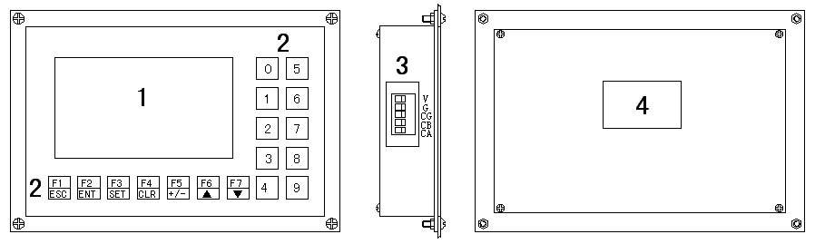
十、部件与功能
KC01-815L

1 | 液晶显示屏 | 2 | 操作按键 | 3 | 电源与通讯接线端子 | 4 | 铭牌
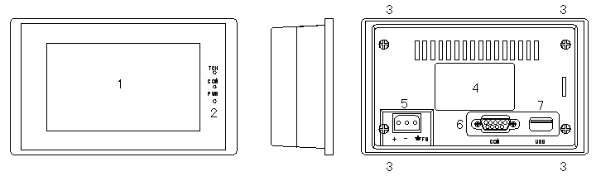
KC01-43T

1 | 触摸液晶屏 | 2 | 指示灯 | 3 | 安装卡子 | 4 | 铭牌
5 | 电源端子 | 6 | COM1 | 7 | USB DEVICE
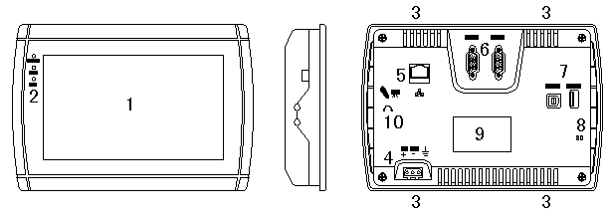
KC01-70T

1 | 触摸液晶屏 | 2 | 指示灯 | 3 | 安装卡子 | 4 | 电源端子 | 5 | 以太网口（选配）
6 | COM口 | 7 | USB口 | 8 | SD卡口 | 9 | 铭牌 | 10 | 音视频口（选配）
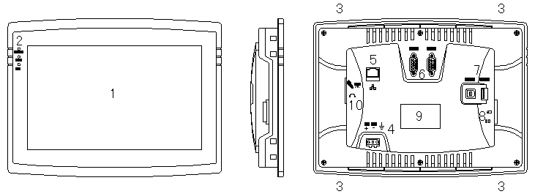
KC01-102T

1 | 触摸液晶屏 | 2 | 指示灯 | 3 | 安装卡子 | 4 | 电源端子 | 5 | 以太网口（选配）
6 | COM口 | 7 | USB口 | 8 | SD卡口 | 9 | 铭牌 | 10 | 音视频口（选配）
十一、外形及开孔尺寸
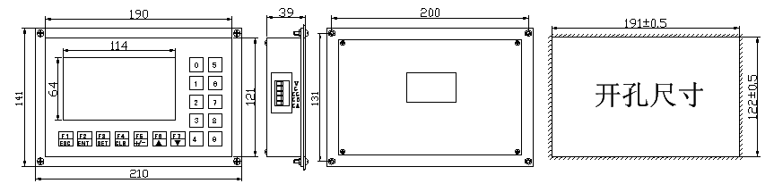
注：该人机界面采用内嵌式安装。
KC01-815L安装尺寸图

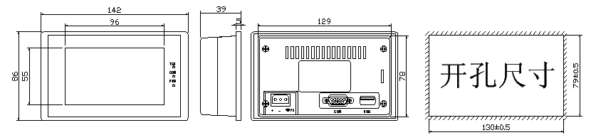
KC01-43T安装尺寸图

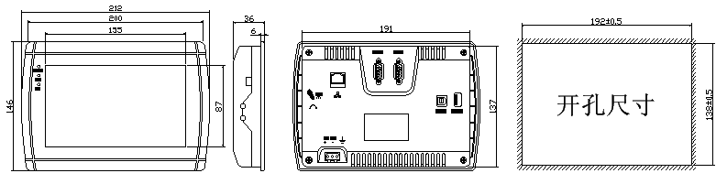
KC01-70T安装尺寸图

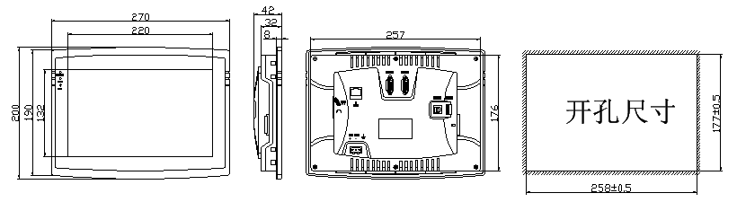
KC01-102T安装尺寸图

十二、接口定义
KC01-815L 接口定义 KC01-43T 接口定义
COM口定义 COM口定义
引脚 | 定义 | 引脚 | 定义
1 | RS422 TX+ / RS485 A+ | 2 | RS232 RXD
3 | RS232 TXD | 5 | GND
6 | RS422 TX- / RS485 B- | 8 | RS422 RX-
9 | RS422 RX+

引脚 | 定义
CG | RS485 G
CB | RS485 B-
CA | RS485 A+

KC01-70T / KC01-102T接口定义
COM1口定义 COM2口定义
引脚 | 定义 | 引脚 | 定义
1 | RS422 TX+ / RS485 A+ | 2 | RS232 RXD
3 | RS232 TXD | 4 | CANL（可选）
5 | GND | 6 | RS422 TX- / RS485 B-
7 | CANH（可选） | 8 | RS422 RX-
9 | RS422 RX+

引脚 | 定义 | 引脚 | 定义
1 | RS485 A+ | 2 | RS232 RXD
3 | RS232 TXD | 4 | GND
6 | RS485 B-

十三、关联设备
人机界面型号 | 设备名称 | 型号 | 防爆型式 | 生产厂家 | 防爆证号
KC01-815L | 输出本质安全型电源 | CSTI-I | [Exib]I | 上海煤科实业有限公司 | 2074147U
KC01-43T | 输出本质安全型电源 | LSCT | [Exib]I | 北京国泰煤研科技有限责任公司 | 1094412U
KC01-70T | 输出本质安全型电源 | LSCT | [Exib]I | 北京国泰煤研科技有限责任公司 | 1094412U
KC01-102T | 输出本质安全型电源 | LSCT | [Exib]I | 北京国泰煤研科技有限责任公司 | 1094412U

十四、防爆证件
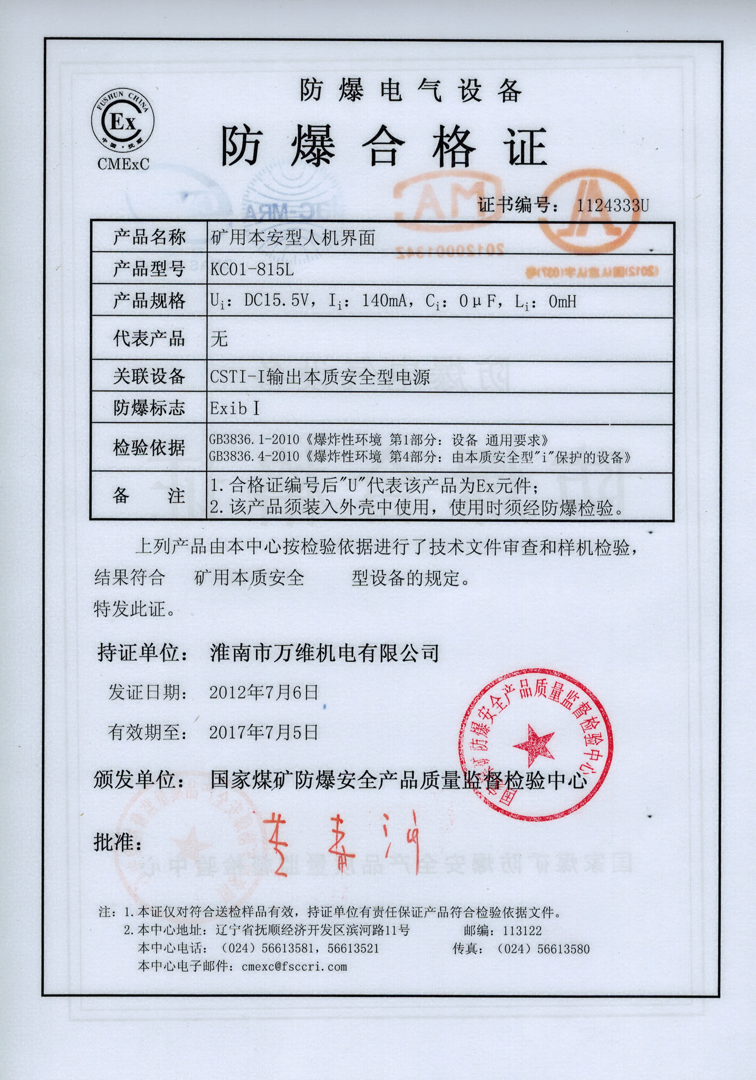
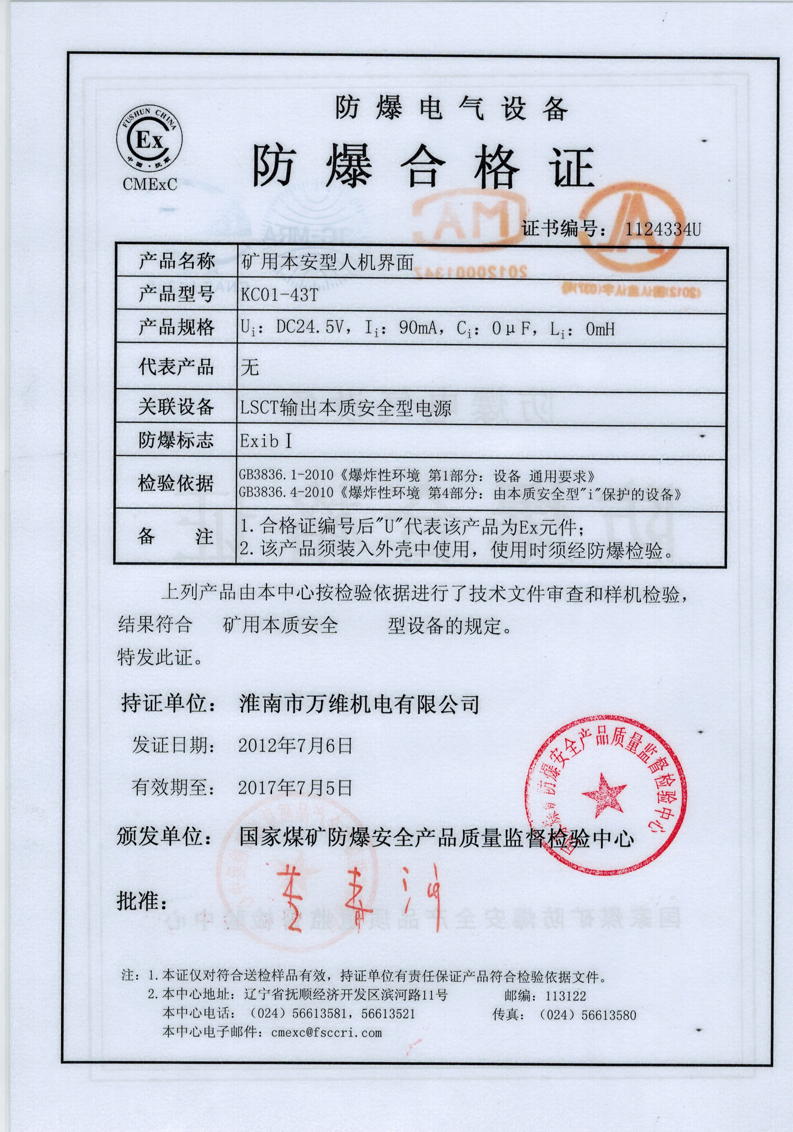
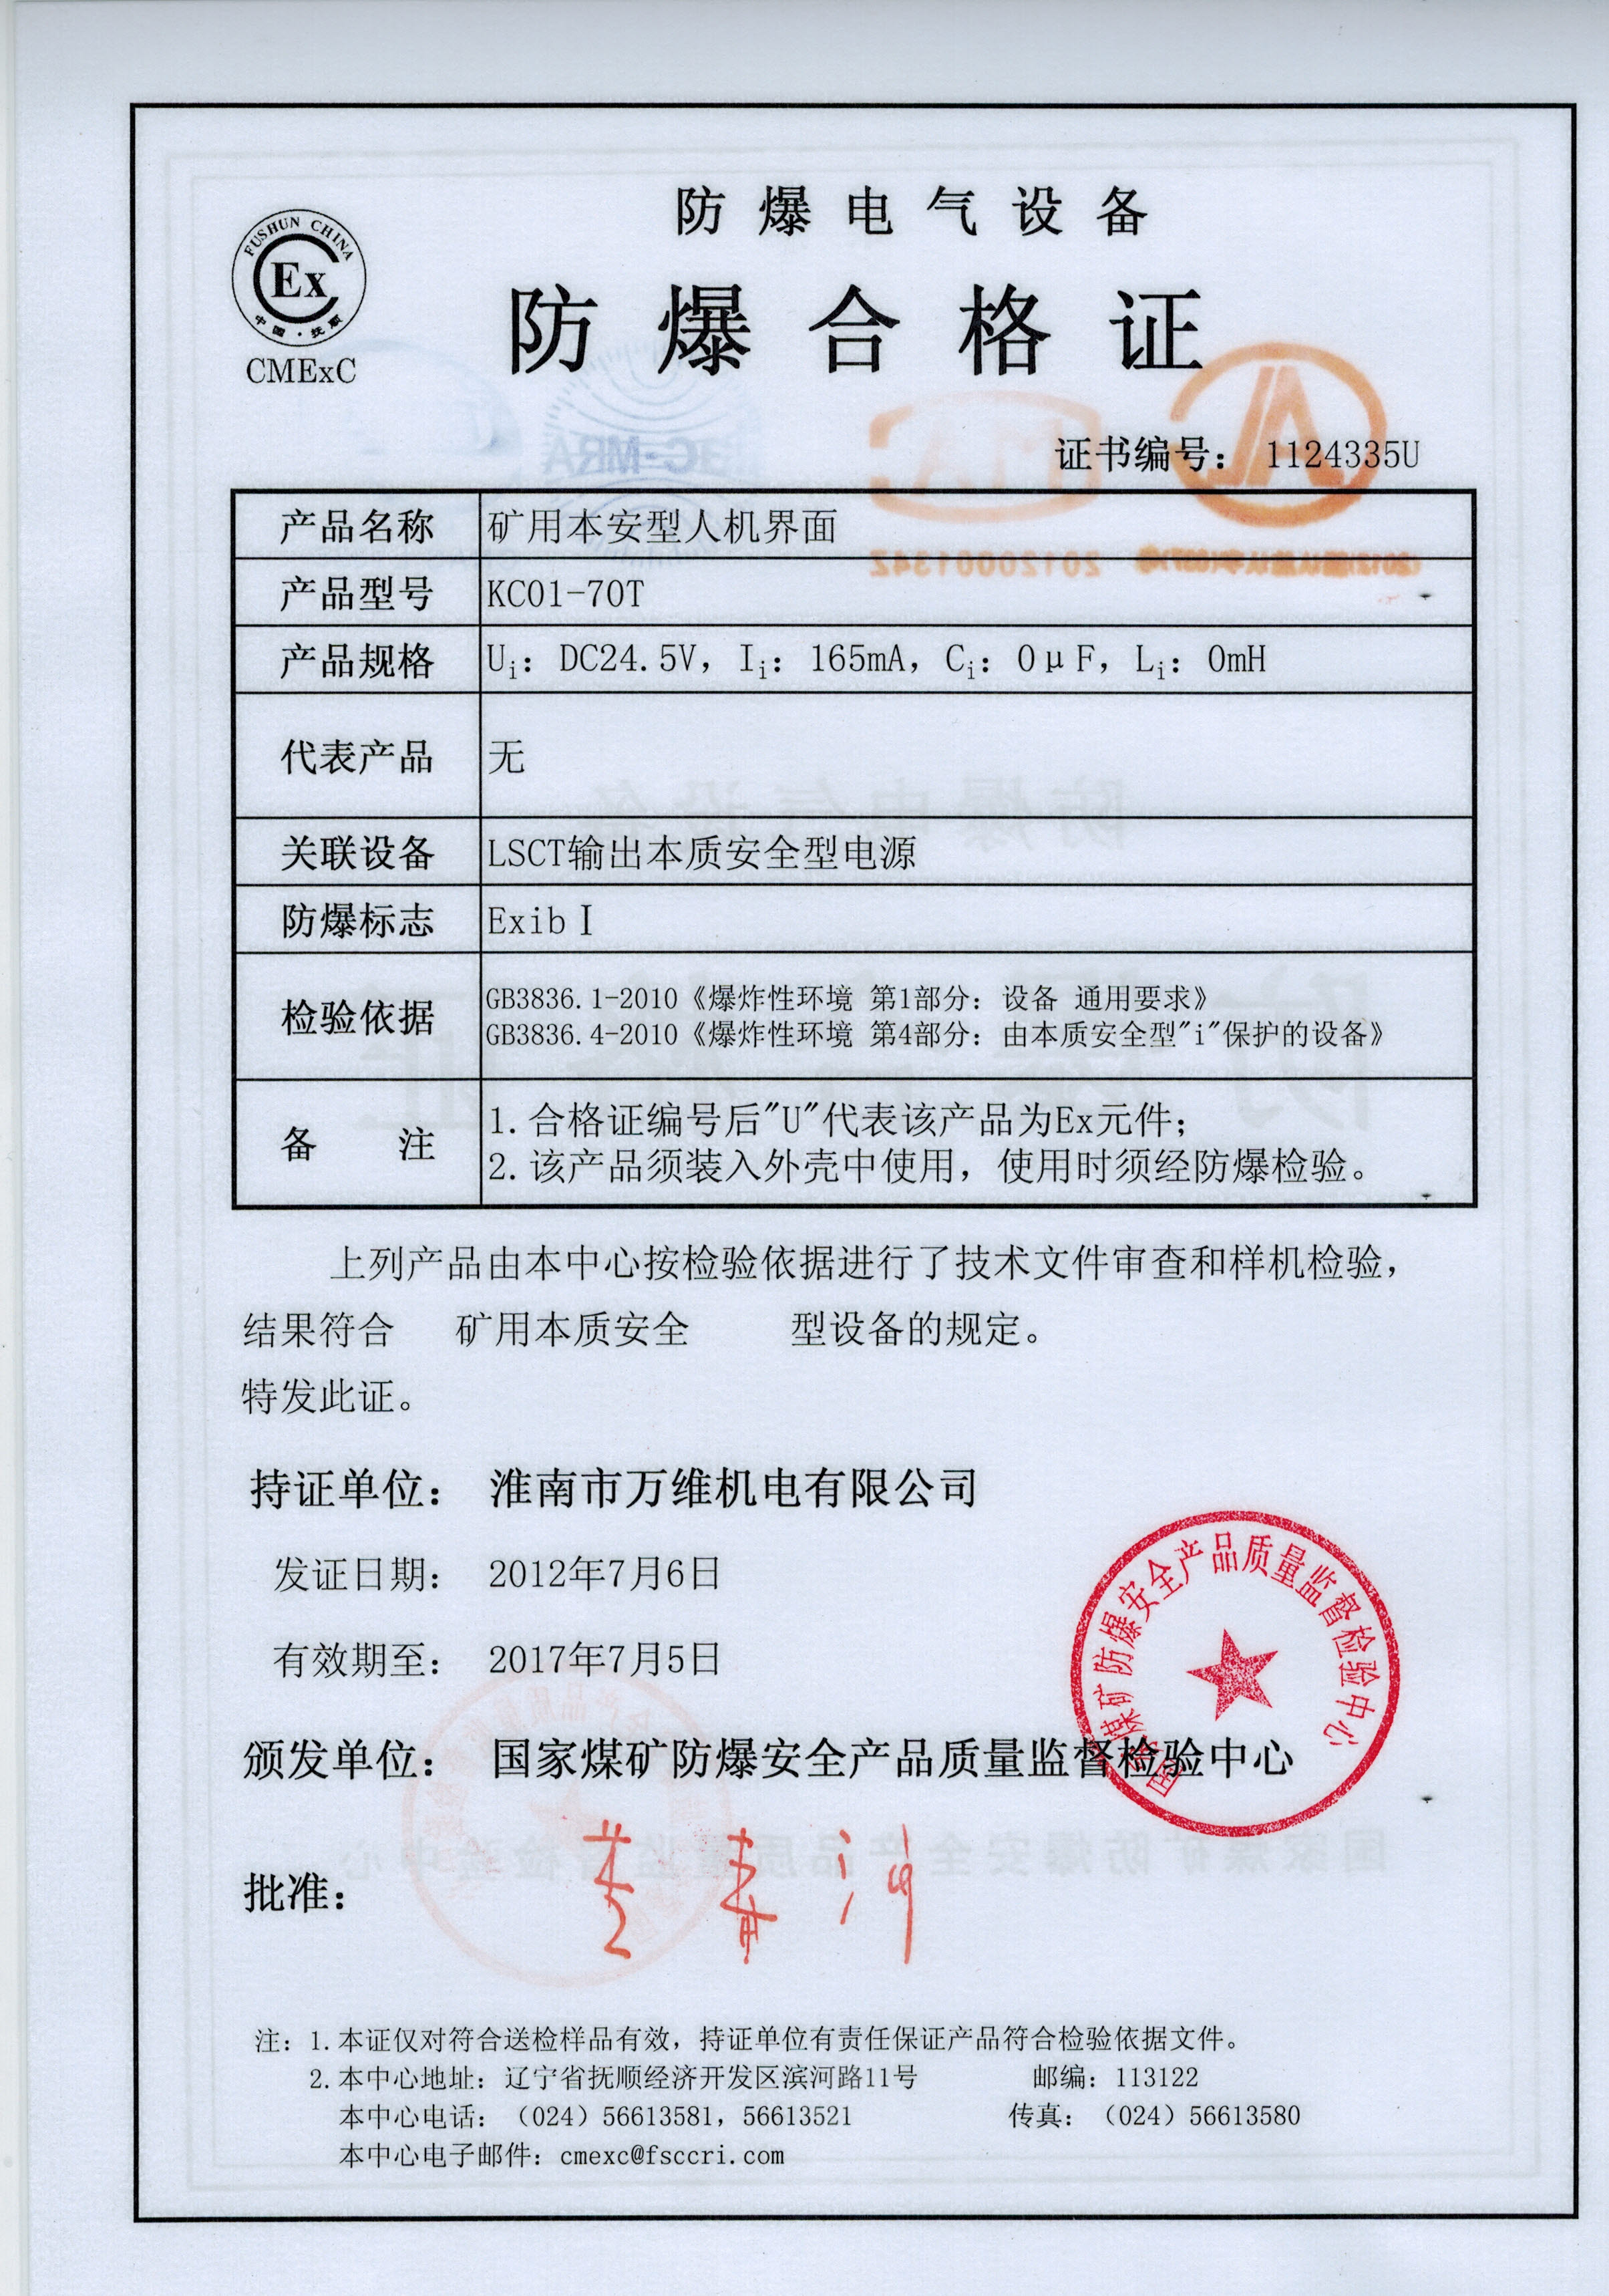
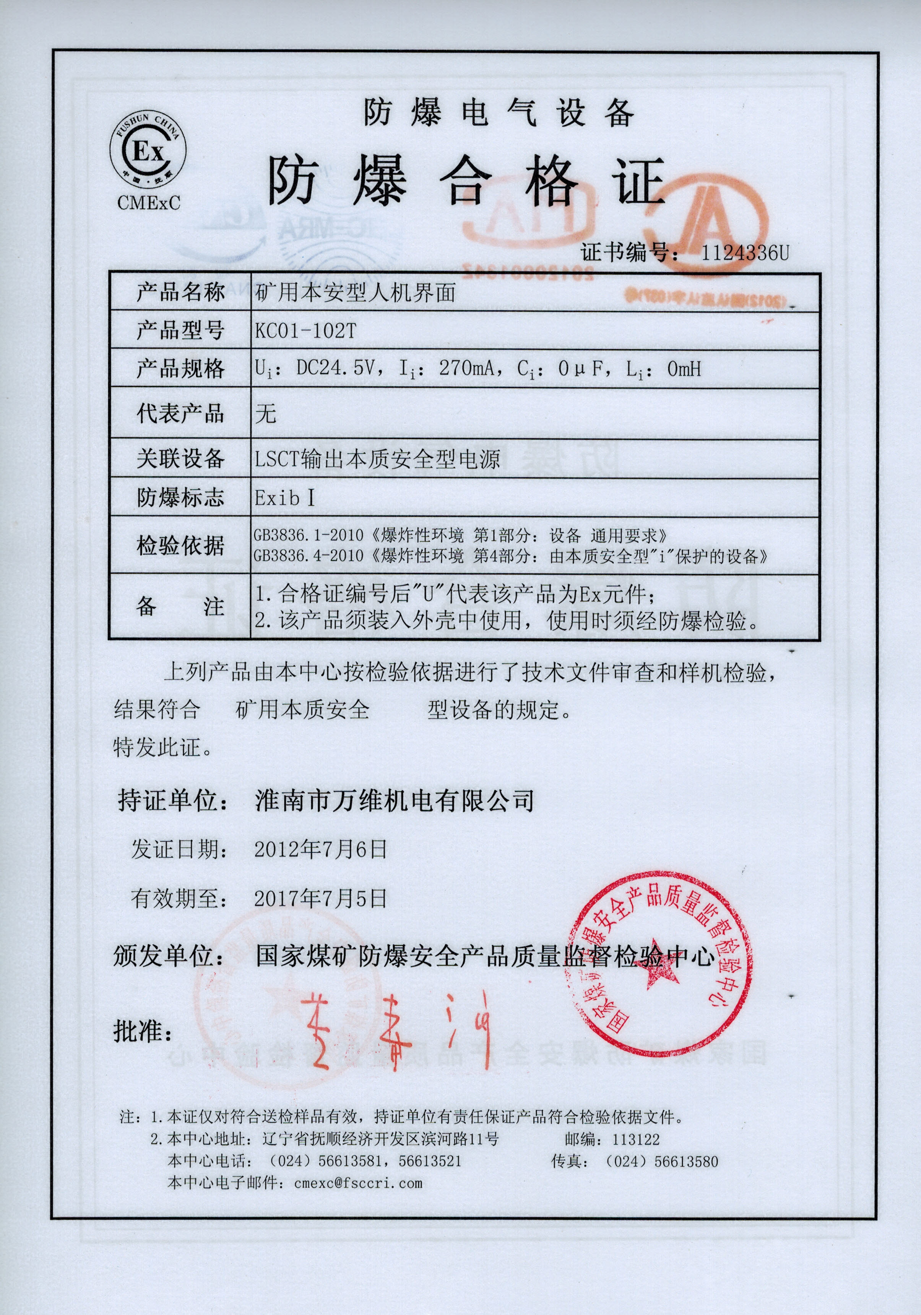

十五、装箱清单
序号 | 部件 | 数量
1 | KC01系列人机界面 | 1台
2 | 人机界面固定卡扣 | 4个
3 | 电源接线端子 | 1个
4 | 人机界面说明书（本说明书） | 1个
5 | 产品合格证 | 1个
6 | USB下载线 | 1个
7 | 串口通讯线 | 1根

十六、 使用注意事项
11.1 在使用本产品之间首先必须认真阅读产品说明书。
11.2 确保供给人机界面的电源电压范围正确，以防烧坏内部电路。
11.3 使用时，必须按硬件使用说明书进行配线。
11.4 该产品不能单独使用，须装入外壳内使用，使用时须经防爆检验。
11.5 本产品不得与未经检验的设备相连接，只能与说明书中规定的设备连接使用，与其他设备连接时须经防爆联检。
11.6 使用时不能改变元件参数。
十七、服务承诺
产品严格按企业标准与行业标准生产，不合格产品不予出厂。
协助使用单位进行系统整体控制方案的设计，提供技术培训。
质保期间，厂家对产品进行免费维护，产品出现问题将免费维修。
长期跟踪服务，随时了解现场的使用情况及解决使用中遇到的问题。

公司号码：0591-87868869
官网：http://www.we-con.com.cn/index.asp
QQ：2698721554

